第87号 地域交流センターだより 平成２９年７月１日発行


家族会議を開こう
家族そろって災害について話し合い、防災意識を高めましょう。※ 話し合っておきたいこと
Ⅰ、家の周辺の危険個所を全員で確認
（実際に歩いてみる）
Ⅱ、避難場所はどこか、どのルートで避難するのか
（より安全に避難場所まで辿り着くルートを確認する）
Ⅲ、どうやって連絡を取り合うか、家族がどこに集合するのか （災害時、電話やメールでの連絡は困難になるので、伝言ダイヤル
１７１「誰もイナイ」やインターネットの災害対応掲示板を利用
しよう。）
Ⅳ、災害時の役割分担
（非常持出品、子供・高齢者の誘導等）
非常持出品を準備しよう
非常食、衣料品、貴重品、救急用品、衛生用品、照明、携帯ラジオ、その他必要なものを袋に入れて持ち出しやすい場所に準備しよう。
情報を集めよう
台風や豪雨などは、規模や襲来の時期をある程度予想できます。
テレビやラジオ、インターネットから
天気予報など気象に関する情報をチェックしましょう。
長く住んでいる人から
被害は地形と関係があるため過去の災害による被害情報が役立ちます。
自治体や防災関係機関から
市役所（消防）・警察署から身近な情報を得ることができます。災害時に避難などの指示が出されたときは、すみやかに従いましょう。

新居浜市消防本部
℡３４－０１１９

風水害への備え

「備えあれば憂いなし！」備えとは一体どんなこと？

金子・八雲両保育園児による
じゃがいもほりが行われました

去る5月29日（月）・6月1日（木）に、社会福祉協議会
金子支部のお世話により、松木忠夫さん（江口町）と神野
哲男さん（庄内町）の畑で金子保育園・八雲保育園の園児
の皆さんがじゃがいもほりをしました。ゴロゴロと出てくる大きなじゃがいもに歓声をあげ、楽しいひと時を過ごしました。

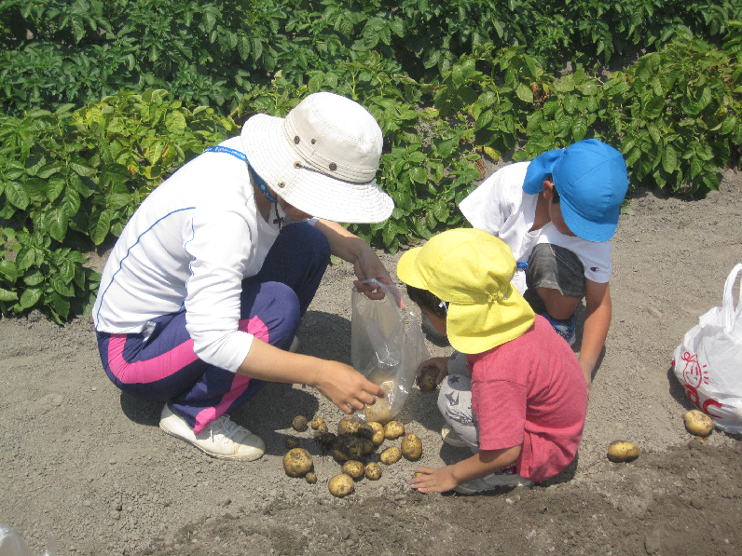
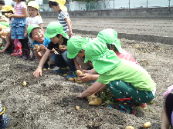

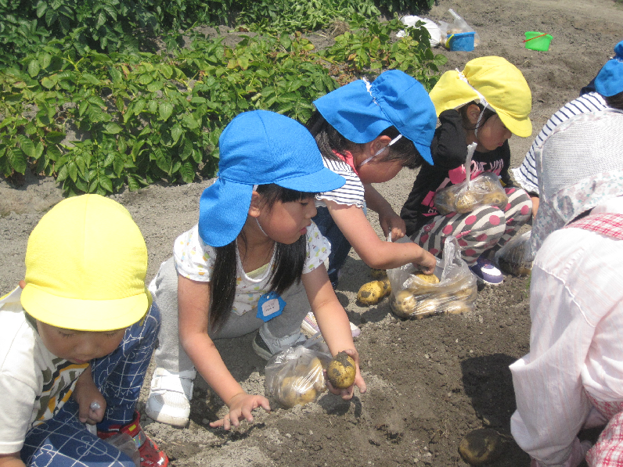
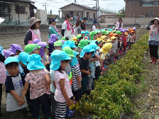

金子保育園
５月２９日（月）

八雲保育園
６月１日（木）
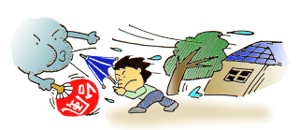

７月 １日（土） 高齢者講座（ダーツ大会）
７月 ３日（月） 第１回運営審議会
７月 ７日（金） 家庭教育講座（救急法）金子小学校
７月 ７日（金）
７月１０日（月）
７月１１日（火） ラブ金子ふるさと夏まつり実行委員会（第２回）
７月１２日（水） 金子子ども教室（そろばん・低学年）
７月１７日（月） 海の日・休館日
７月１８日（火）
～２２日（土）
７月１９日（水）
７月２０日（木）
７月１９日（水） 金子子ども教室（そろばん・高学年）
７月２０日（木） 小・中学校終業式
７月２２日（土） 第２７回ラブ金子ふるさと夏まつり
７月２３日（日） 市民一斉清掃
７月２６日（水） 連合自治会会長会
７月２６日（水） 金子子ども教室（習字）
７月２８日（金） にいはま納涼花火大会


食生活改善推進協議会からのお知らせせ

予定

南中校区地区別人権・同和教育懇談会
地元の旬の野菜を使った簡単な料理を作りながら、健康や食育について考えます。テーマは
「ＣＯＰＤ（慢性閉塞性肺疾患）及びがんの予防」です。あなたも気軽に参加しませんか？

日 時 ７月８日（土） 食改庄内むつみ会
７月１３日（木） 食改金子支部
７月２４日（月） 食改金子あすなろ
場 所・ 地域交流センター（調理室）
実習費実費 ５００円程度
※開催の３日まえまでに地域交流センターまでお申込みください。
実習費実費 ５００円程度

自治会対抗軽スポーツ大会 （ソフトボール）
盆踊りの練習・金子小体育館
（午後７時～）



